УДК 620.92:69.056.33

ПРОЕКТИРОВАНИЕ АВТОНОМНОГО И ЭКОЛОГИЧЕСКИ ЧИСТОГО ЭЛЕКТРОСНАБЖЕНИЯ ЗАГОРОДНОГО ДОМА

Ибрагимова З.Р., Рахматуллин С.С.
ФГБОУ ВО “КГЭУ”, г. Казань, Россия
Науч. рук. доцент Максимов В.В.

В вопросах генерации электричества мы все чаще обращаем внимание на необходимость перехода от традиционных источников электронергии к возобновляемым. Сегодня это не просто тренд, но и в некоторых аспектах, таких, как финансовый или экологический, – вынужденная мера [1].

Цель нашей работы состояла в проектировании экологически чистого и автономного электроснабжения загородного дома. Первым шагом на пути к этому является расчет нагрузок для определения ориентировочного масштаба генерации. Проанализировав множество видов ВИЭ, выяснилось, что наиболее удобными и выгодными решениями для нас оказались гелиоэнергетика и ветроэнергетика, так как согласно данным гелиомониторинга и ветромониторинга по Татарстану, использование ветрогенераторов в данном регионе очень выгодно, за исключением летних, обычно, безветренных месяцев в году, когда нехватку энергии ветра можно скомпенсировать с помощью солнечной энергетики, которая, в свою очередь, в указанный период времени показывает наилучшую эффективность электрогенерации.
В ходе нашей работы, исходя из расчетных данных, основанных на среднемесячной скорости ветра данного региона, выяснилось, что использование только одного ветрогенератора для достижения бесперебойной автономности дома недостаточно (Рис. 1а.). Тогда было решено установить ещё два ветрогенератора, с теми же характеристиками, чтобы перекрыть уровень нагрузок в зимнее ветряное время. Несмотря на достаточную выработку энергии в холодные времена года, летом наблюдается ее дефицит, что решили устранять при помощи гелиоэнергетики (Рис. 1б.).
В расчете были использованы данные по месячной норме солнечной радиации в Татарстане. Мы вычислили необходимую площадь солнечных батарей. Восьми солнечных панелей оказалось достаточно не только для устранения ранее выявленного дефицита выработки энергии, но и для возникновения небольшого ее профицита, поскольку гелиоустановки работают даже зимой, хоть и не так эффективно.
Появившийся профицит можно направить на дополнительные бытовые нужды или же, следуя современным тенденциям, отпускать в сеть и, тем самым, поддерживать развитие распределенной генерации (Рис 1в.).

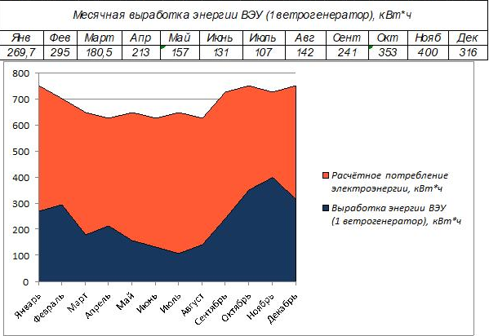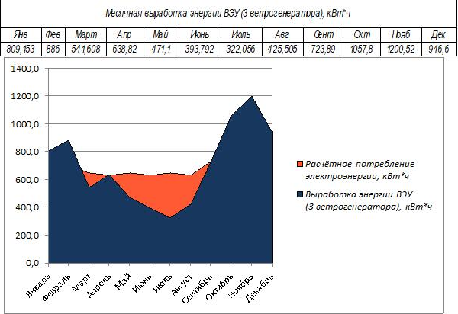

Рис. 1a. Рис. 1б.

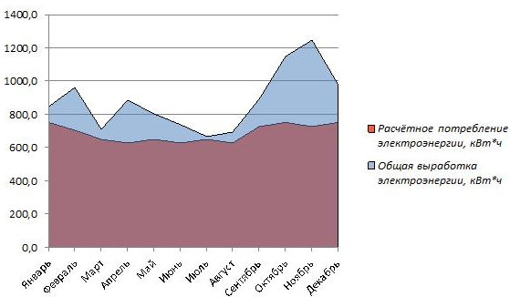

Рис. 1в.

Согласно экономическим расчетам, частная электростанция довольно выгодна. Стоит отметить, используемые установки имеют достаточно короткий срок окупаемости.
Таким образом, мы получили экологически безопасное, экономически выгодное, и в то же время, надежное бесперебойное электроснабжение, конкретного загородного дома в Татарстане, на примере чего внедрение успешных проектов данного характера может послужить дополнительным стимулом в развитии возобновляемой энергетики России.

Источник

1. The Environment Friendly Power Source for Power Supply of Mobile Communication Base Stations [Электронный ресурс]. https://iopscience.iop.org/article/10.1088/1755-1315/66/1/012024/pdf (дата обращения: 23.11.20)

